**Аннотация проекта**

**в 3 классе для учащихся с интеллектуальными нарушениями**

**« Разговор о правильном питании».**

**Тип проекта**: здоровьесберегающий, познавательно-развивающий.

**Формы работы**: индивидуальная, подгрупповая.

**Руководитель:** Васильева Надежда Вячеславовна - классный руководитель

3 «в» класса.

**Участники**: учащиеся 3 «в» коррекционного класса

**География:** ГК ОУ ЛО « Школа-интернат «Красные Зори».

**Режим работы**: внеурочное время.

**Методы и приемы**: практический, ситуационный, игровой, соревновательный метод, познавательная игра.

**Цель проекта:**

- Дать начало представлению о правилах и принципах правильного питания, как составляющей части сохранения и укрепления здоровья.

- Познакомить с русскими кулинарными традициями.

- Помочь подрастающему поколению сделать правильный выбор в пользу полезных для здоровья продуктов питания.

**Задачи:**

1. Формирование у детей знаний о законах здорового питания.
2. Расширение знаний о пользе и ценности продуктов питания.
3. Формирование представлений о здоровом образе жизни и о необходимости заботы о своем здоровье.
4. Развивать любознательность, наблюдательность, активность в познавательной деятельности.
5. Развитие памяти, внимания, речи, мышления, мелкой моторики.
6. Расширение кругозора и развитие творческих способностей в области правильного питания.

**Предполагаемые результаты:**

1. Овладение теоретическими понятиями в области правильного питания.
2. Знание основополагающих принципов здорового образа жизни.
3. Умение ориентироваться в ассортименте продуктов питания, сознательно выбирая наиболее полезные.
4. Создание или подбор презентаций на данную тему.

5. Создание творческих работ (подбор материала, его оформление, рисунки, книжки-малышки, аппликации и т.д.)

Весь процесс в условиях здоровьесберегающей педагогики включает в себя при этапа.

|  |  |
| --- | --- |
| № | Мероприятия |
|  | **Подготовительный этап** |
| 1. | Организация деятельности в проекте  **« Разговор о правильном питании».** |
|  | **Основной этап** |
| 2. | Игровое занятие «Овощи, ягоды, фрукты – полезные продукты» |
| 3. | Игра-экскурсия « В гостях у молока» |
| 4. | «Каша к завтраку нужна, каша каждому важна». |
| 5. | «Удивительное превращение колоска» |
| 6. | Игра- путешествие по музеям напитков. |
| 7. | «Поешь рыбки – будут ноги прытки». |
| 8. | Выполнение творческих заданий на тему: (рисунки, книжки-малышки и т.д.) |
|  | **Заключительный этап** |
| 9. | Подведение итогов работы. Презентация проекта «Кулинарные традиции в моей семье». |
| 10. | Игровая программа, игра КВН «Разговор о правильном питании» |

Тематическое планирование занятий.

|  |  |  |  |
| --- | --- | --- | --- |
| № занятия | Тема занятия | Учебные задачи | Основные вопросы темы |
| 1. | «Овощи, ягоды, фрукты - полезные продукты». | Формирование представлений о значении фруктов, овощей и ягод в жизни человека. Знакомство с витаминами, содержащимися во фруктах, овощах и ягодах. | - Знакомство с витаминами;  - Разгадывание загадок;  - Дидактические игры «Где что растет»,  «Вершки и корешки» |
| 2. | «В гостях у молока». | Расширение знаний о пользе молока и молочных продуктов, об ассортименте молочных продуктов. | - Производство разных молочных продуктов.  -Беседа о тех, кто ухаживает за животными, о видах молока.  -Отгадывание, загадок, пословицы и поговорки о молоке. |
| 3. | «Каша к завтраку нужна, каша каждому важна». | Формирование знаний о пользе каши; расширение представлений о видах каши. | - Беседа «Полезные свойства каши»;  - Игра « Отгадай загадки о крупах и кашах» |
| 4. | «Удивительное превращение колоска» | Расширение знаний о пользе хлеба, о его ценности, о тяжелом труде хлебороба, воспитание бережного отношения к хлебу. | - История появления хлеба;  - Этапы выращивания и приготовления хлеба;  - Профессии людей, имеющих отношение к хлебу.  - Разновидности хлебобулочных изделий. |
| 5. | «Путешествие по музеям напитков». | Дать представление о значении жидкости для жизнедеятельности организма, необходимом количестве жидкости в ежедневном рационе питания человека, разнообразии и ценности напитков. | - Вода - источник жизни.  - Морс, кисель, компот, соки, молоко, чай – полезные и ценные напитки.  - Способы приготовления и получения данных напитков. |
| 6. | «Поешь рыбки – будут ноги прытки». | Формировать представления о полезных свойствах рыбных блюд. | Игра-конкурс.  Конкурс рисунков « В подводном царстве» |
| 7. | Презентация проект «Кулинарные традиции в моей семье» | Традиции правильного питания в семье.  Создание мини книги с иллюстрациями «Кулинарные традиции моей семьи». | Проектная деятельность. |
| 8. | Игровая программа, игра КВН «Разговор о правильном питании» | Закрепление знаний по теме «Разговор о правильном питании» в игровой деятельности. |  |

1.По итогам первых двух занятий совместными усилиями учащихся класса была создана книга «Поговорим о правильном питании» , в которой дети рассказали о пользе витаминов: А, В, С, Д и о том, какие продукты изготавливают из молока. А также подобрали загадки, пословицы и поговорки о молоке и молочных продуктах.

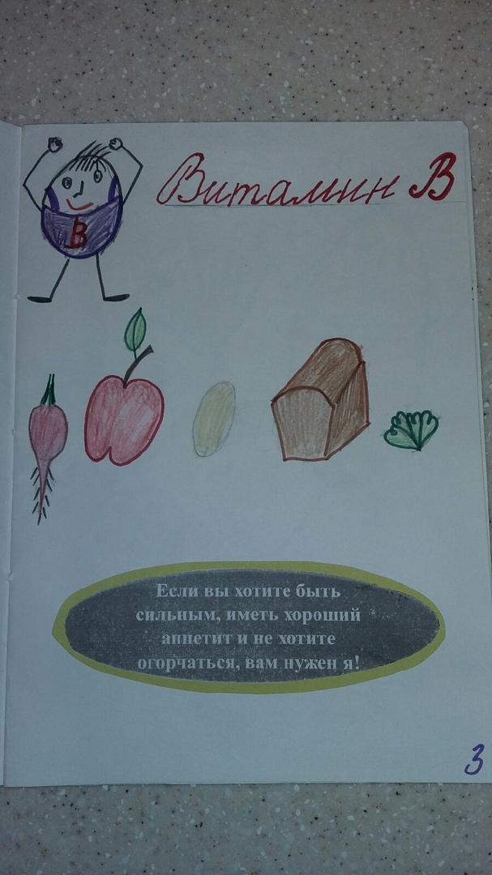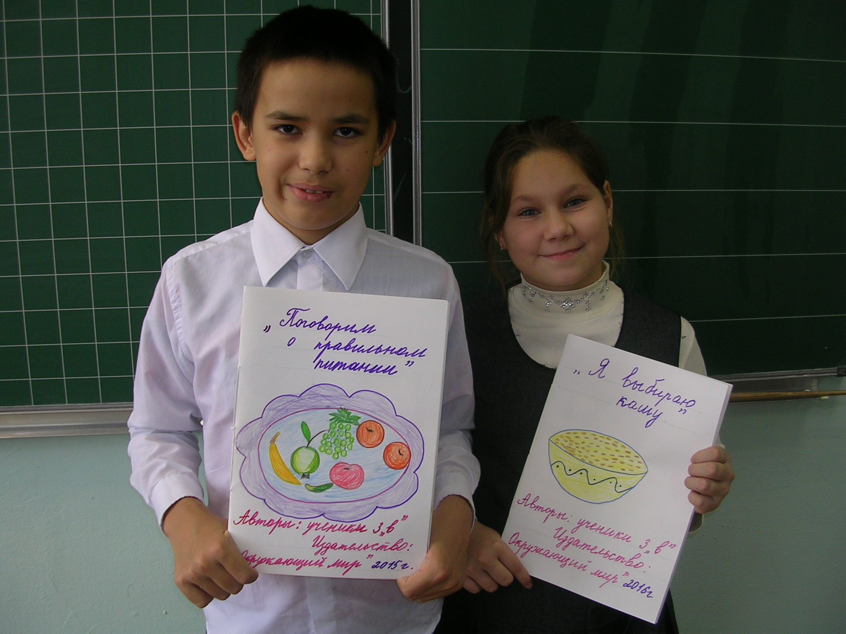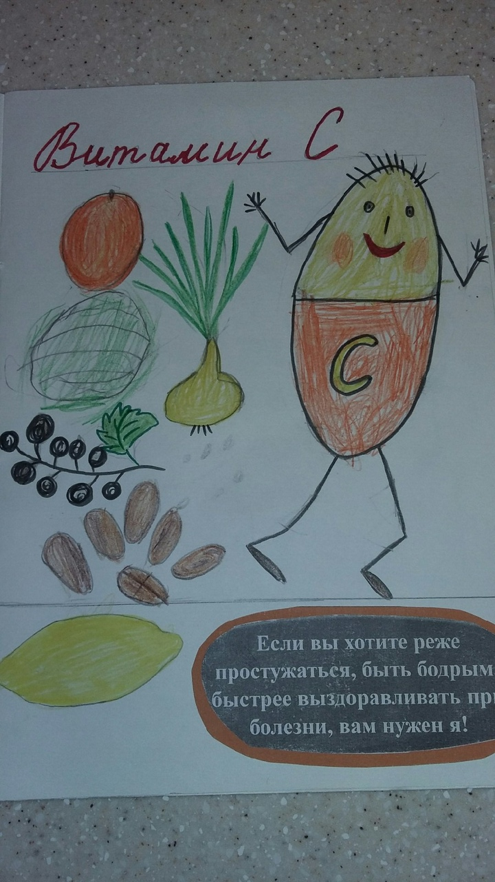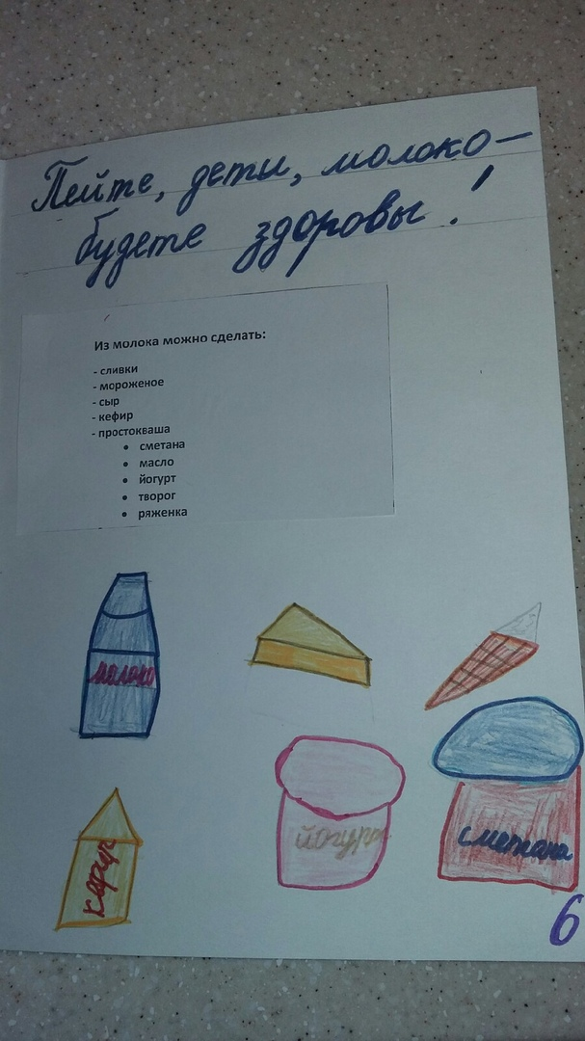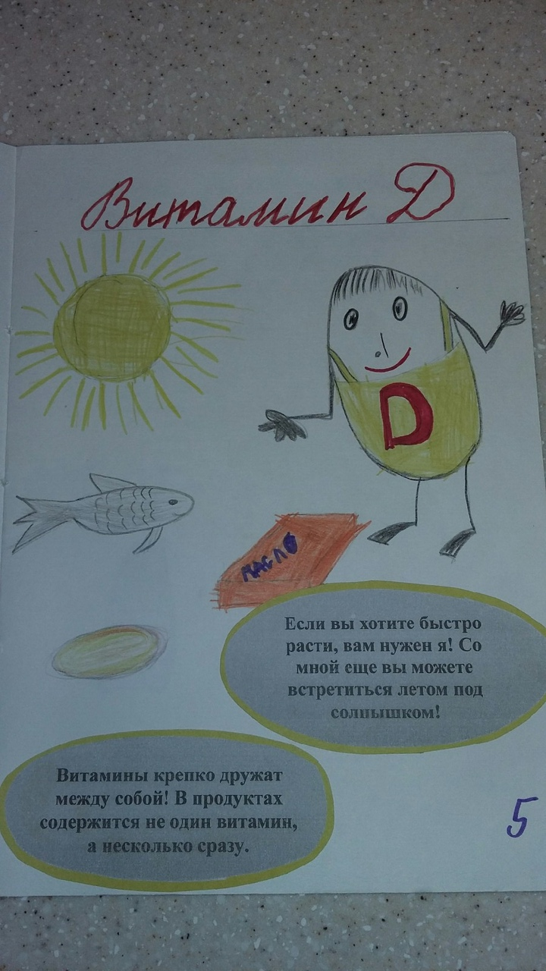

2. После третьего занятия учащиеся создали книгу « Я выбираю кашу», к которой рассказали о разных крупах (гречиха, рис, овес, кукуруза, ячмень, просо), о том, как ее используют в питании человека, а также подобрали загадки, стихи о крупах.

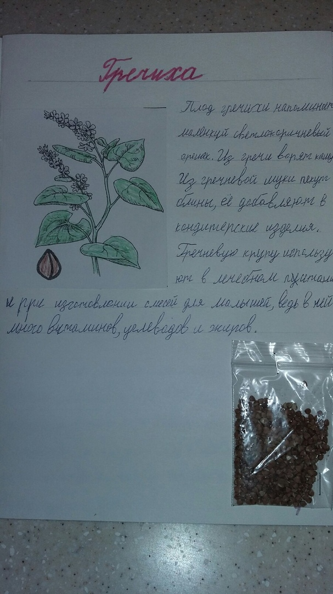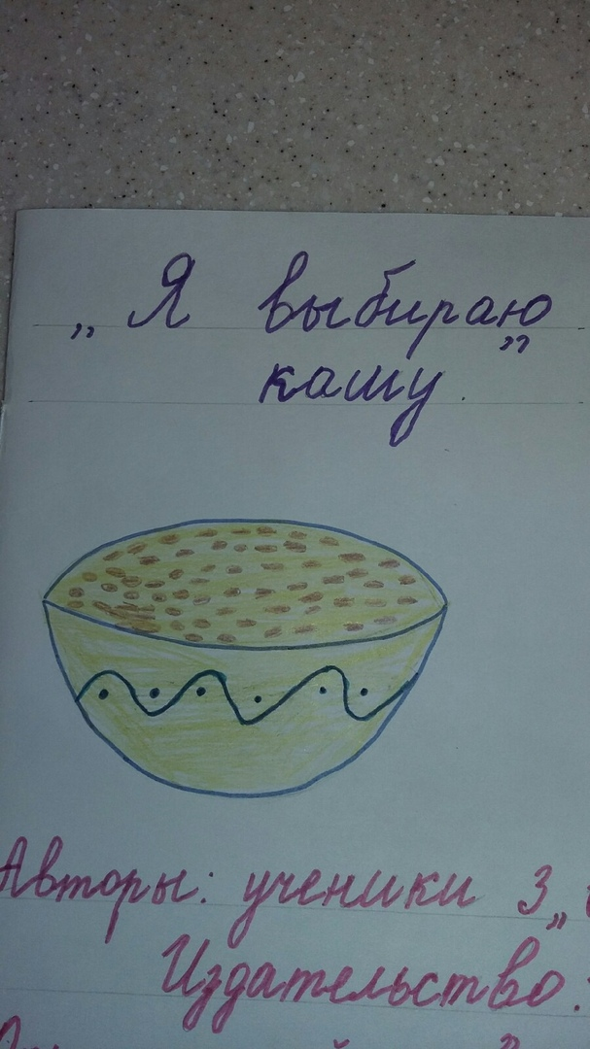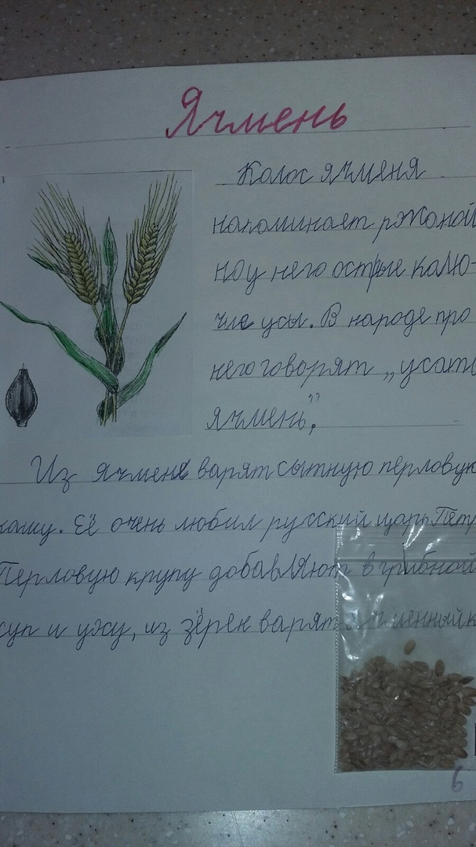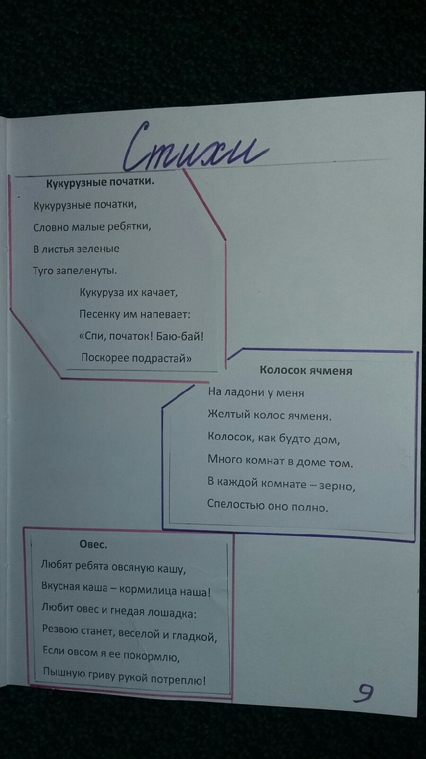

3. После четвертого занятия на тему: «Удивительное превращение колоска» были созданы книги: «Как наши предки выращивали хлеб» и «Как люди выращивают хлеб в наши дни».

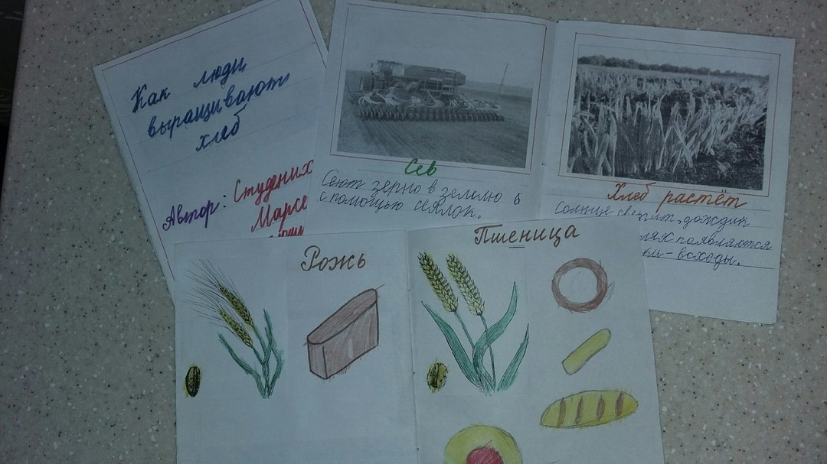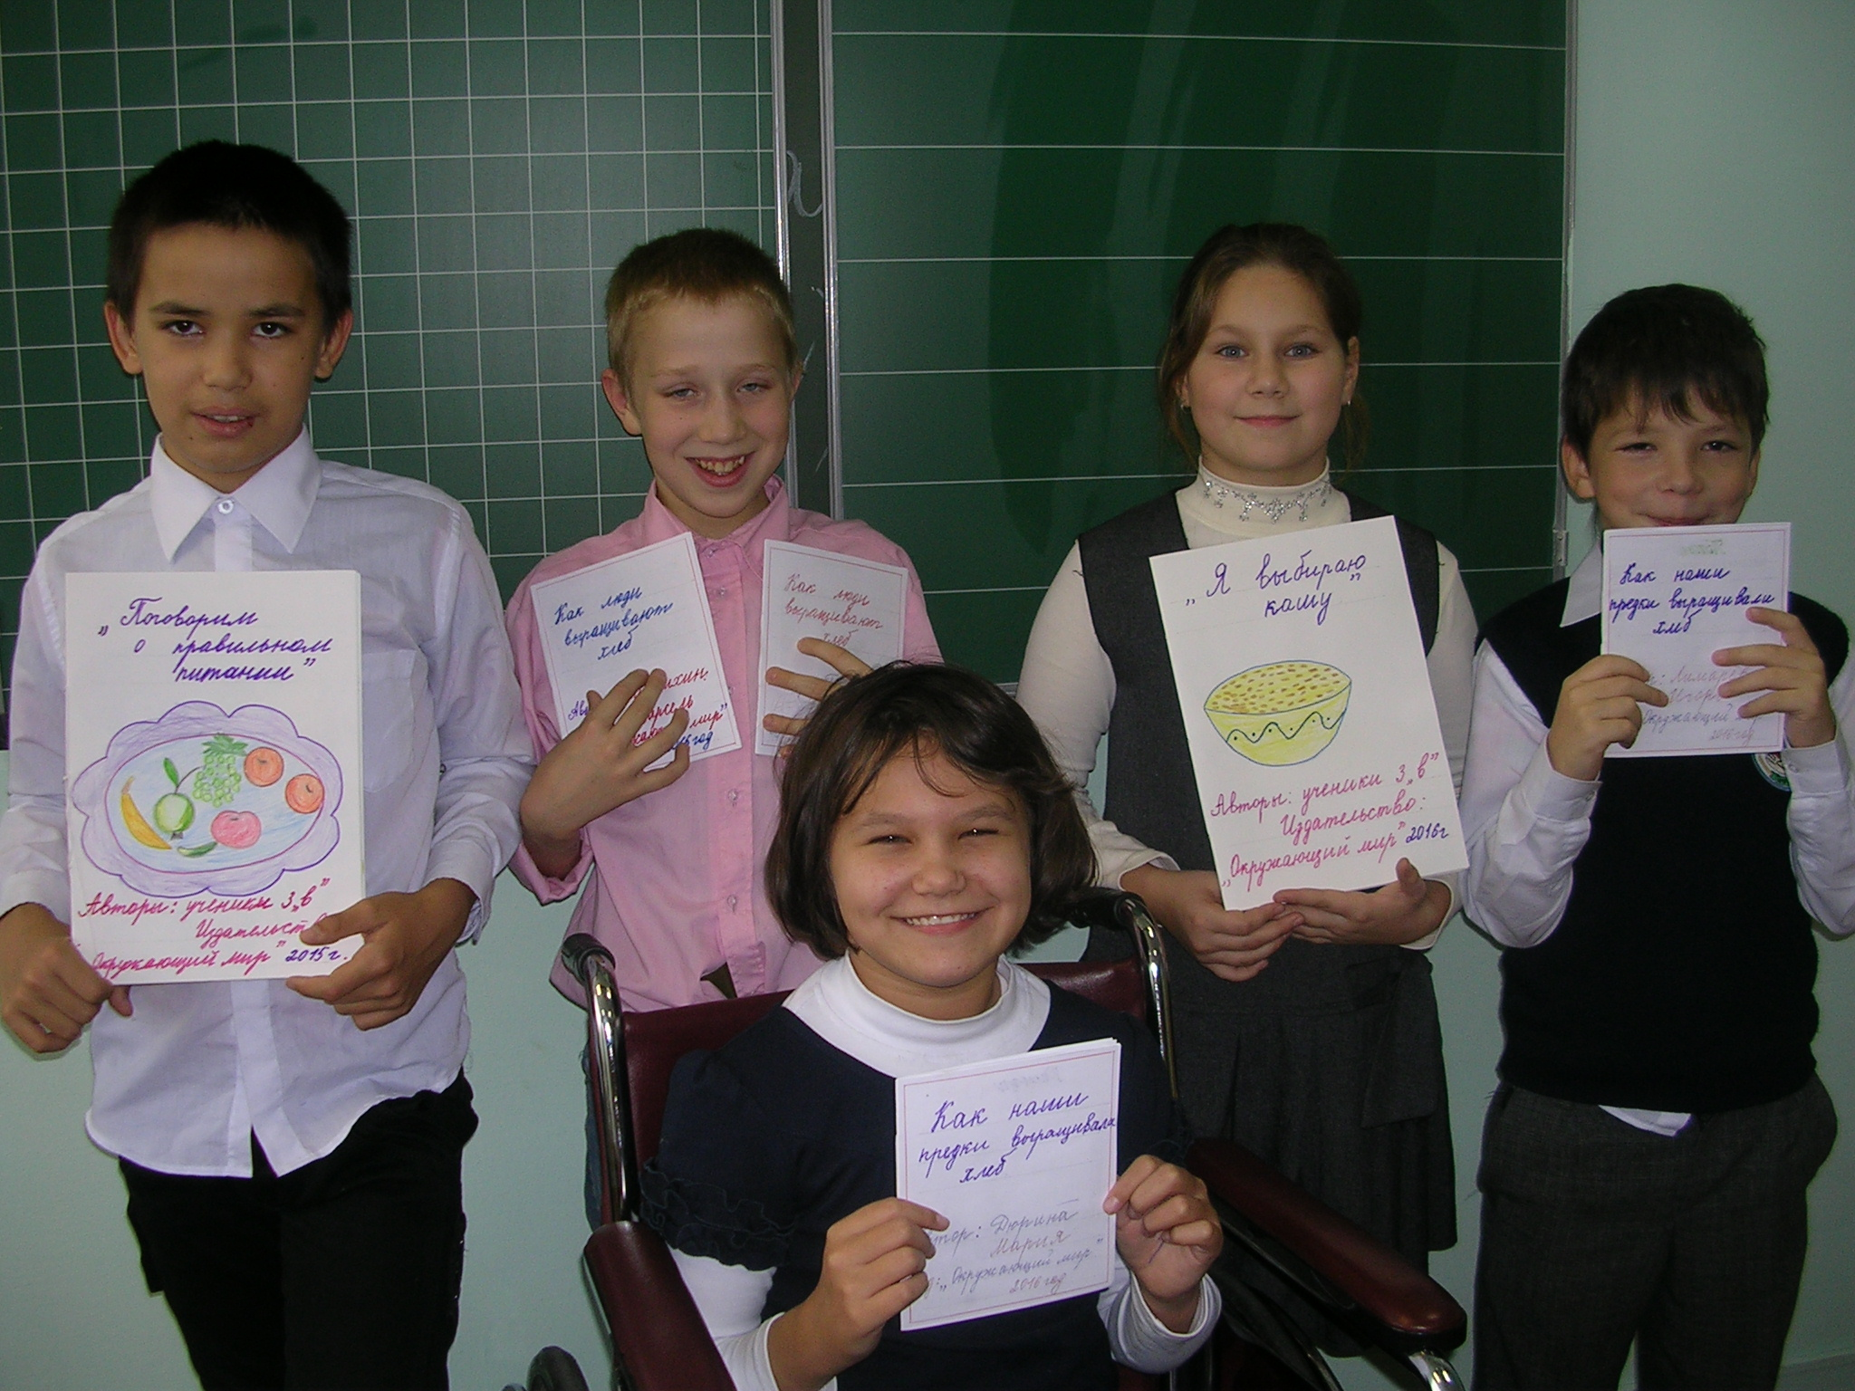

1. По итогам шестого занятия на тему «Поешь рыбки – будут ноги прытки» учащиеся подготовили выставку работ на тему: «В подводном царстве».

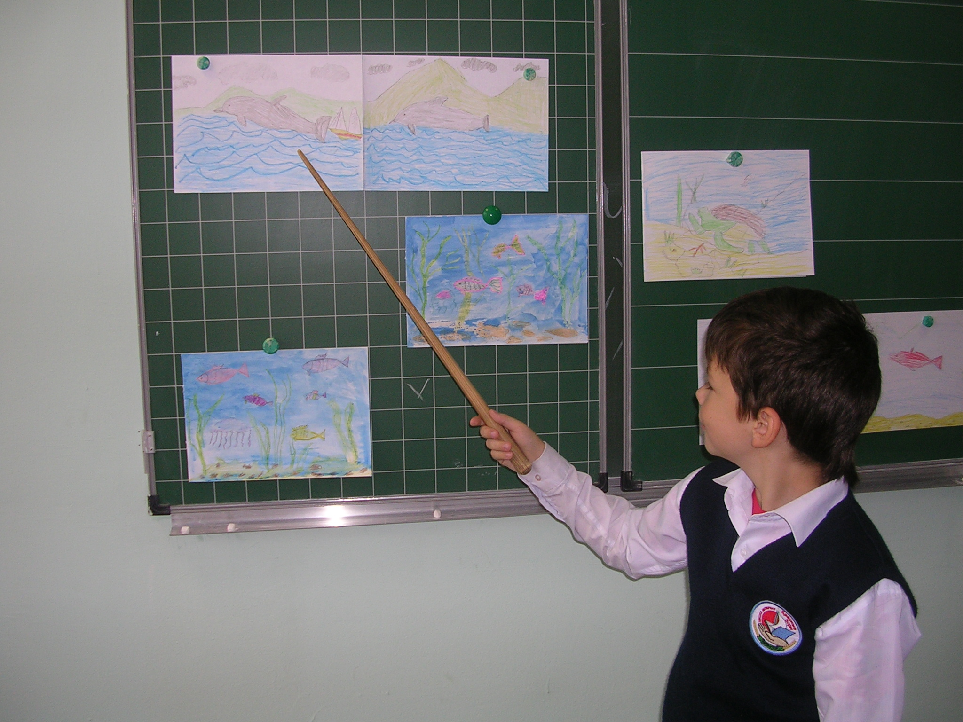

1. На седьмом занятии учащиеся представили «Кулинарные традиции своей семьи».

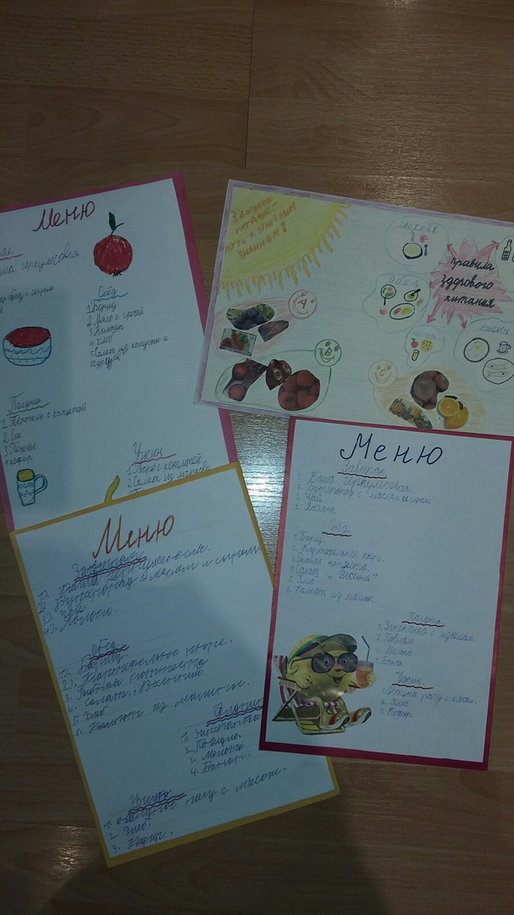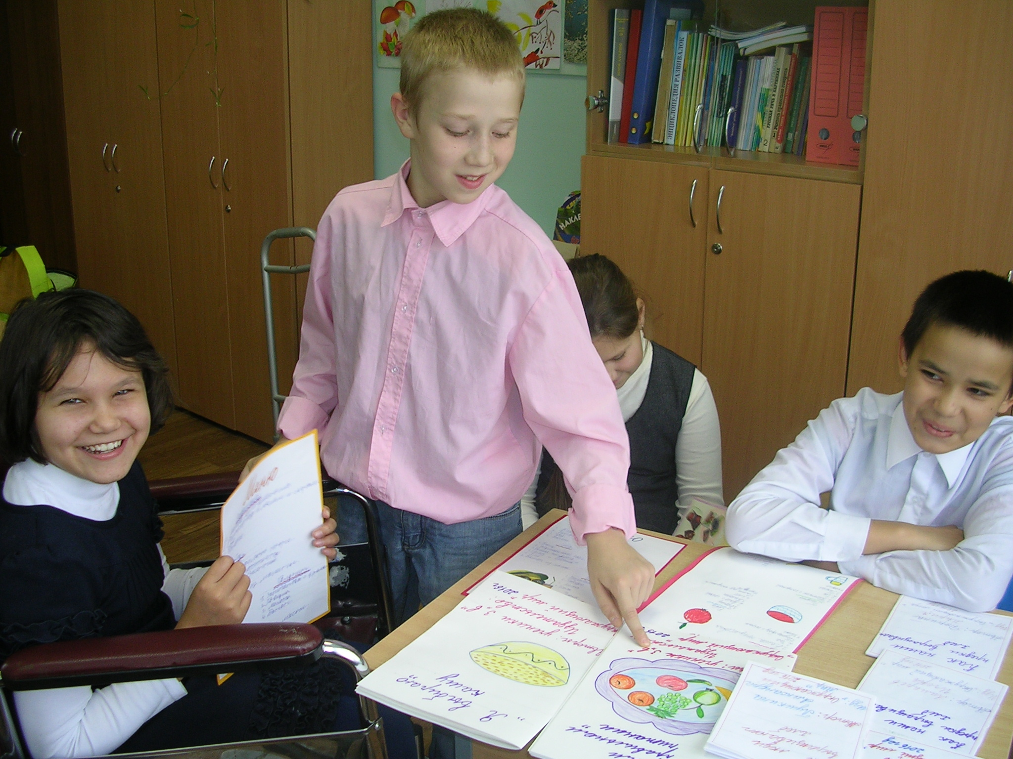

7. Проект завершился игровой программой, где учащиеся показали все свои приобретенные знания в области правильного и рационального питания.